

TRƯỜNG ĐẠI HỌC BÁCH KHOA HÀ NỘI

VIỆN CÔNG NGHỆ THÔNG TIN

BỘ MÔN CÔNG NGHỆ PHẦN MỀM

**PROJECT 1**

*ĐỀ TÀI : XÂY DỰNG HỆ THỐNG QUẢN LÍ THƯ VIÊN*

Giảng viên hướng dẫn : TH.S Lê Thị Hoa

Sinh viên thực hiện: : Đỗ Văn Nhu

Lớp : INPG15

MSSV : 20158292

**Hà Nội, 11/2019**

MỤC LỤC

1. Giới thiệu

2. Phân tích hệ thống

3. Cài đặt mã nguồn

3.2.1 Form Đăng nhập 12

3.2.2 Form Hóa đơn nhập hàng 13

3.2.3Form Hóa đơn xuất hàng 15

3.2.4 Form Quản lý Sản phẩm 16

3.2.5 Form Phân loại sản phẩm 18

4. ThiẾT KẾ CSDL 20

4.1 Mô hình quan hệ (ERD) 20

4.2 Thiết kế chi tiết thực thể 23

4.2.1 Bảng DANGNHAP 23

4.2.2 Bảng HOADONN 24

4.2.3 Bảng HOADONX 24

4.2.4 Bảng SANPHAM 24

4.2.5 Bảng PHANLOAI 25

4.2.6 Bảng HDN_SP 25

4.2.7 Bảng HDX_SP 25

4.3 Cài đặt mã SQL 26

5. CÀI ĐẶT MÃ NGUỒN 27

5.1 Mã nguồn các sự kiện 28

5.1.1 Form đăng nhập 28

5.1.2 Form MainMenu 28

5.1.3 Form Quản lý phân loại 30

5.1.4 Form quản lý hóa đơn nhập 32

5.1.5 Form hóa đơn xuất 34

5.2 Mã nguồn các lớp 36

5.2.1 Lớp DAO 36

6. HƯỚNG DẪN SỬ DỤNG 54

7. KẾT LUẬN 54

# GIỚI THIỆU

Hiện nay, CNTT đã và đang ngày càng phát triển mạnh mẽ trong mọi lĩnh vực của đời sống, kinh tế, xã hội. Đặc biệt trong cơ chế thị trường sự phát triển của các quan hệ kinh tế cũng như sự mở rộng ngày càng lớn về quy mô của các doanh nghiệp, xí nghiệp, cơ qua đã làm tăng các luồng và khối lượng thông tin, làm cho công tác quản lý trở nên phức tạp hơn. Với việc làm công tác quản lý thủ công bằng sổ sách (như trước kia) thì không thể đáp ứng được với sự phát triển như hiện nay. Trong xu thế ấy, việc quản lý dựa vào máy tình là một nhu cầu thiết yếu của hầu hết mọi ngành, mọi doanh nghiệp, việc tin học hóa từng bước trong công tác quản lý, khai thác, điều hành sản xuất kinh doanh và quản lý hoạt động là một đòi hỏi ngày càng cấp thiết.

Công việc quản lý thư viện thao tác với một dữ liệu lớn, liến quan đến nhiều người dùng, nếu chỉ quản lý thông qua sổ sách, giấy tờ (phiếu thông báo, phiếu tra cứu) thì không thể nâng cao hiệu quả quản lý và sử dụng nguồn tài nguyên thư viện hiện có. Vì vậy chúng em lựa chọn bài tập “Quản lý thư viện trường học” với hi vọng có thể xây dựng được hệ thống phần mềm góp phần nâng cao hiệu quả trong việc quản lý vào sử dụng nguồn tài nguyên của thư viện.

* Mục tiêu

Mục tiêu của đề tài là áp dụng Công nghệ thông tin vào quản lý thư viện trường thay thế cho hình thức quản lý truyền thống đang được áp dụng tại đây với việc áp dụng phần mềm vào quản lý thì thư viện sẽ phục vụ tốt hơn cho hoạt động của trường.

Với việc đưa vào hoạt động phần mềm quản lý thư viên hướng tới có thể đáp ứng như cầu của toàn bộ sinh viên và cán bộ giảng viên của trường về tài liệu học tập nghiên cứu một cách nhanh chống hiệu quả nhất.

Ngoài ra yêu cầu của phần mềm quản lý thư viện nữa đó là:

* Giao diện: phải thân thiện, dễ sử dụng, đẹp.
* Tốc độ xử lý: phải nhanh, không để người dùng chờ quá lâu.
* Khi thay đổi 1 chức năng thì không làm ảnh hướng đến các chức năng khác.
* Có khả nang sao lưu & phục hồi CSDL khi có sự cố.
* Mục đích

Tạo ra phần mềm phù hợp và thân thiện với yêu cầu của người dùng nhằm mang lại hiệu quả hơn trong công việc

* Phạm vi

Phần mềm được ứng dụng rộng rãi , đáp ứng được nhiều yêu cầu của người sử dụng

Cuối cùng em xin cám ơn cô đã giúp đỡ và hộ trợ để em hoàn thành project của mình .

# PHÂN TÍCH HỆ THỐNG

## Sơ đồ use cases

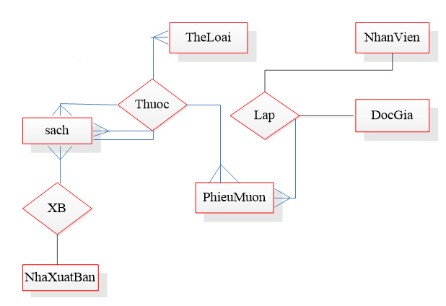

## Đặc tả yêu cầu hệ thống

### Đăng nhập

|  |  |
| --- | --- |
| Mô tả | Đăng nhập vào hệ thống thư viện |
| Thông tin vào | Tên đăng nhập, mật khẩu |
| Xử lý | Kiểm tra tên đăng nhập và mật khẩu đã có và có trùng khớp với thông tin trên database:  Nếu có và trùng khớp thì sẽ báo “Hợp lệ” và đăng nhập vào hệ thống theo vai trò tương ứng  Nếu không có hoặc không trùng khớp thì sẽ báo “Không hợp lệ” |
| Thông tin ra | * Nếu có và trùng khớp thì sẽ báo “Hợp lệ” và đăng nhập vào hệ thống theo vai trò tương ứng * Nếu không có hoặc không trùng khớp thì sẽ báo “Không hợp lệ” |

### Quản lý sách

|  |  |
| --- | --- |
| Mô tả | Thêm, xóa, sửa, xem sách trong hệ thống |
| Thông tin vào | Tên, số lượng, thể loại, nhà xuất bản |
| Xử lý | Lấy thông tin sách từ form tải lên database của hệ thống |
| Thông tin ra | Sách đã được lưu trữ trên hệ thống |

### Xóa sách

|  |  |
| --- | --- |
| Mô tả | Xóa sách khỏi hệ thống |
| Thông tin vào |  |
| Xử lý | Lấy thông tin của sách, xóa sách ra khỏi hệ thống |
| Thông tin ra | Sách đã được xóa khỏi hệ thống |

### Sửa sách

|  |  |
| --- | --- |
| Mô tả | Sửa thông tin sách trên hệ thống |
| Thông tin vào |  |
| Xử lý | Lấy thông tin từ form và cập nhật lại thông tin đó trên database của hệ thống |
| Thông tin ra | Sách đã được cập nhật trên hệ thống |

### Xem sách

|  |  |
| --- | --- |
| Mô tả | Xem thông tin của sách trên hệ thống |
| Thông tin vào |  |
| Xử lý | Lấy tất cả sách từ database của hệ thống hiển thị lên table |
| Thông tin ra | Danh sách của sách |

### Tìm kiếm sách

|  |  |
| --- | --- |
| Mô tả | Tìm kiếm sách theo …. |
| Thông tin vào |  |
| Xử lý | Lấy thông tin của sách có tên trùng với thông tin điền vào trên form rồi hiển thị lên màn hình |
| Thông tin ra | Thông tin sách cần tìm |

### Lập phiếu trả - mượn

|  |  |
| --- | --- |
| Mô tả | Thêm phiếu trả - mượn vào hệ thống |
| Thông tin vào |  |
| Xử lý | Lấy thông tin sách từ form tải lên database của hệ thống |
| Thông tin ra | phiếu trả - mượn được thêm vào hệ thống |

### Xóa phiếu trả - mượn

|  |  |
| --- | --- |
| Mô tả | Xóa phiếu trả - mượn khỏi hệ thống |
| Thông tin vào |  |
| Xử lý | Lấy thông tin của phiếu trả - mượn, xóa phiếu trả - mượn khỏi hệ thống |
| Thông tin ra | Phiếu trả - mượn đã được xóa khỏi hệ thống |

### Sửa phiếu trả - mượn

|  |  |
| --- | --- |
| Mô tả | Sửa thông tin phiếu trả - mượn trên hệ thống |
| Thông tin vào |  |
| Xử lý | Lấy thông tin từ form và cập nhật lại thông tin đó trên database của hệ thống |
| Thông tin ra | Phiếu trả - mượn đã được cập nhật trên hệ thống |

### Xem phiếu trả - mượn

|  |  |
| --- | --- |
| Mô tả | Xem thông tin của phiếu trả - mượn trên hệ thống |
| Thông tin vào |  |
| Xử lý | Lấy tất cả phiếu trả - mượntừ database của hệ thống hiển thị lên table |
| Thông tin ra | Danh sách phiếu trả - mượn |

### Thêm thể loại

|  |  |
| --- | --- |
| Mô tả | Thêm thể loại loại vào hệ thống |
| Thông tin vào |  |
| Xử lý | Lấy thông tin sách cần phân loại từ form tải lên database của hệ thống |
| Thông tin ra | Thông tin sách đã có thể loại |

### Xóa thể loại

|  |  |
| --- | --- |
| Mô tả | Xóa thể loại |
| Thông tin vào |  |
| Xử lý | Lấy thông tin của thể loại , xóa thể loại đó khỏi hệ thống |
| Thông tin ra | Thể loại đã được xóa khỏi hệ thống |

### Sửa thể loại

|  |  |
| --- | --- |
| Mô tả | Sửa thông tin thể loại của sách trên hệ thống |
| Thông tin vào |  |
| Xử lý | Lấy thông tin từ form thể loại và cập nhật lại thông tin đó trên database của hệ thống |
| Thông tin ra | Thể loại đã được cập nhật trên hệ thống |

### Xem thể loại

|  |  |
| --- | --- |
| Mô tả | Xem thông tin của thể loại trên hệ thống |
| Thông tin vào |  |
| Xử lý | Lấy tất cả thể loại từ database của hệ thống hiển thị lên table |
| Thông tin ra | Danh sách thể loại |

### Quản lý đọc giả

|  |  |
| --- | --- |
| Mô tả | Xem, thêm, xóa, sửa, tìm thông tin của đọc giả |
| Thông tin vào |  |
| Xử lý | Lấy thông tin các đọc giả từ database của hệ thống và hiển thị lên màn hình |
| Thông tin ra | Hiển thị danh sách đọc giả |

### Thêm đọc giả

|  |  |
| --- | --- |
| Mô tả | Thêm đọc giả vào hệ thống |
| Thông tin vào | Nhập thông tin của đọc giả |
| Xử lý | Thêm mới thông tin của đọc giả và lưu thông tin của đọc giả vào hệ thống |
| Thông tin ra | Thêm đọc giả thành công |

### Xóa đọc giả

|  |  |
| --- | --- |
| Mô tả | Xóa đọc giả khỏi hệ thống |
| Thông tin vào |  |
| Xử lý | Xóa thông tin của đọc giả khỏi hệ thống |
| Thông tin ra | Xóa đọc giả thành công |

### Sửa đọc giả

|  |  |
| --- | --- |
| Mô tả | Sửa thông tin của đọc giả trong hệ thống |
| Thông tin vào | Nhập những thông tin cần sửa của đọc giả |
| Xử lý | Nhận thông tin được sửa lại của đọc giả và lưu lại vào hệ thống |
| Thông tin ra | Sửa thông tin đọc giả thành công |

### Tìm đọc giả

|  |  |
| --- | --- |
| Mô tả | Tìm đọc giả trong hệ thống |
| Thông tin vào |  |
| Xử lý | Tìm thông tin của đọc giả trong hệ thống và hiện thị lên table |
| Thông tin ra | Tìm thành công |

### Xem đọc giả

|  |  |
| --- | --- |
| Mô tả | Xem thông tin của đọc giả trên hệ thống |
| Thông tin vào |  |
| Xử lý | Lấy tất cả thông tin của các đọc giả và hiện lên table |
| Thông tin ra | Danh sách của đọc giả |

### Quản lý nhà xuất bản

|  |  |
| --- | --- |
| Mô tả | Xem, thêm, xóa, sửa, tìm thông tin của nhà xuất bản |
| Thông tin vào |  |
| Xử lý | Lấy thông tin các nhà xuất bản từ database của hệ thống và hiển thị lên màn hình |
| Thông tin ra | Hiển thị danh sách nhà xuất bản |

### Thêm nhà xuất bản

|  |  |
| --- | --- |
| Mô tả | Thêm nhà xuất bản vào hệ thống |
| Thông tin vào | Nhập thông tin của nhà xuất bản |
| Xử lý | Thêm mới thông tin của nhà xuất bản và lưu thông tin của nhà xuất bản vào hệ thống |
| Thông tin ra | Thêm nhà xuất bản thành công |

### Xóa nhà xuất bản

|  |  |
| --- | --- |
| Mô tả | Xóa nhà xuất bản khỏi hệ thống |
| Thông tin vào |  |
| Xử lý | Xóa thông tin của nhà xuất bản khỏi hệ thống |
| Thông tin ra | Xóa nhà xuất bản thành công |

### Sửa nhà xuất bản

|  |  |
| --- | --- |
| Mô tả | Sửa thông tin của nhà xuất bản trong hệ thống |
| Thông tin vào | Nhập những thông tin cần sửa của nhà xuất bản |
| Xử lý | Nhận thông tin được sửa lại của nhà xuất bản và lưu lại vào hệ thống |
| Thông tin ra | Sửa thông tin nhà xuất bản thành công |

### Tìm nhà xuất bản

|  |  |
| --- | --- |
| Mô tả | Tìm nhà xuất bản trong hệ thống |
| Thông tin vào |  |
| Xử lý | Tìm thông tin của nhà xuất bản trong hệ thống và hiện thị lên table |
| Thông tin ra | Tìm thành công |

### Xem nhà xuất bản

|  |  |
| --- | --- |
| Mô tả | Xem thông tin của nhà xuất bản trên hệ thống |
| Thông tin vào |  |
| Xử lý | Lấy tất cả thông tin của các nhà xuất bản và hiện lên table |
| Thông tin ra | Danh sách của nhà xuất bản |

### Quản lý nhân viên

|  |  |
| --- | --- |
| Mô tả | Xem, thêm, xóa, sửa, tìm thông tin của nhân viên |
| Thông tin vào |  |
| Xử lý | Lấy thông tin các nhân viên từ database của hệ thống và hiển thị lên màn hình |
| Thông tin ra | Hiển thị danh sách nhân viên |

### Thêm nhân viên

|  |  |
| --- | --- |
| Mô tả | Thêm nhân viên vào hệ thống |
| Thông tin vào | Nhập thông tin của nhân viên |
| Xử lý | Thêm mới thông tin của nhân viên và lưu thông tin của nhân viên vào hệ thống |
| Thông tin ra | Thêm nhân viên bản thành công |

### Xóa nhân viên

|  |  |
| --- | --- |
| Mô tả | Xóa nhân viên khỏi hệ thống |
| Thông tin vào |  |
| Xử lý | Xóa thông tin của nhân viên khỏi hệ thống |
| Thông tin ra | Xóa nhân viên bản thành công |

### Sửa nhân viên

|  |  |
| --- | --- |
| Mô tả | Sửa thông tin của nhân viên trong hệ thống |
| Thông tin vào | Nhập những thông tin cần sửa của nhân viên |
| Xử lý | Nhận thông tin được sửa lại của nhân viên và lưu lại vào hệ thống |
| Thông tin ra | Sửa thông tin nhân viên thành công |

### Tìm nhân viên

|  |  |
| --- | --- |
| Mô tả | Tìm nhân viên trong hệ thống |
| Thông tin vào | Nhập tên của nhân viên cần tìm |
| Xử lý | Tìm thông tin của nhân viên trong hệ thống và hiện thị lên table |

### Xem nhân viên

|  |  |
| --- | --- |
| Mô tả | Xem thông tin của nhân viên trên hệ thống |
| Thông tin vào |  |
| Xử lý | Lấy tất cả thông tin của các nhân viên và hiện lên table |
| Thông tin ra | Danh sách của nhân viên |

## Yêu cầu hệ thống

* Hệ điều hành: Windows 7, 8, 8.1, 10
* Thư viện JDK 1.8.x

# THIẾT KẾ GIAO DIỆN

## Sơ đồ tổ chức ứng dụng

DFD-0

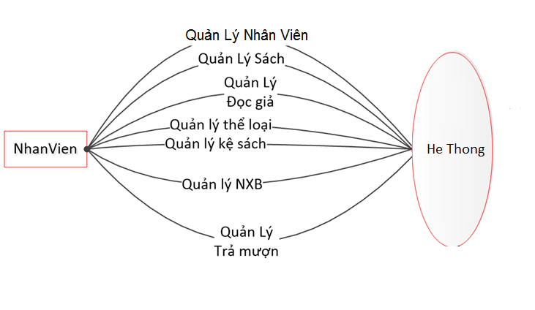

**DFD -1**

|  |
| --- |
| SÁCH |

|  |
| --- |
| ĐỌC GIẢ |

|  |
| --- |
| TRẢ MƯỢN |

|  |
| --- |
| NHÀ XUẤT BẢN |

NHÂN VIÊN

|  |
| --- |
| THỂ LOẠI |

|  |
| --- |
| NHÂN VIÊN |

# ThiẾT KẾ CSDL

## 

## Thiết kế giao diện

### Form Đăng nhập

* **Giao diện:**

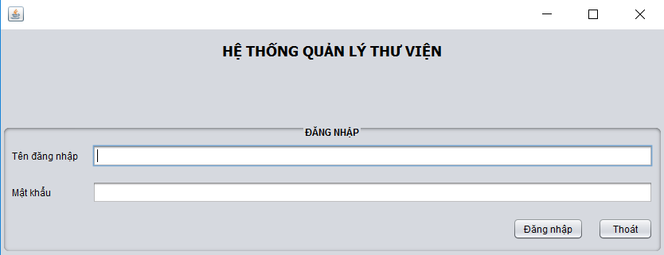

* **Mô tả giao diện**

|  |  |
| --- | --- |
| **Điều khiển** | **Mô tả** |
| frmDangNhap | Cửa sổ |
| btnLogin_Username | Ô nhập tên đăng nhập |
| pwd | Ô nhập mật khẩu |
| btnLogin | Nút Đăng nhập |

* **Mô tả hoạt động các nút chức năng**

|  |  |
| --- | --- |
| **Sự kiện** | **Hoạt động** |
| btnLogin.Click | Đăng nhập vào hệ thống |

### Form Đăng nhập Admin

* + **Giao diện:**

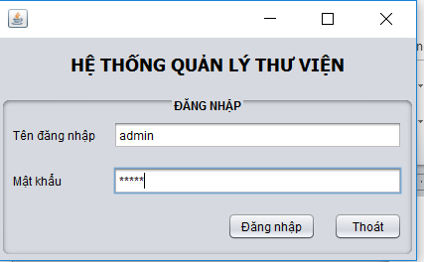

### Form đọc giả

* + **Giao diện:**

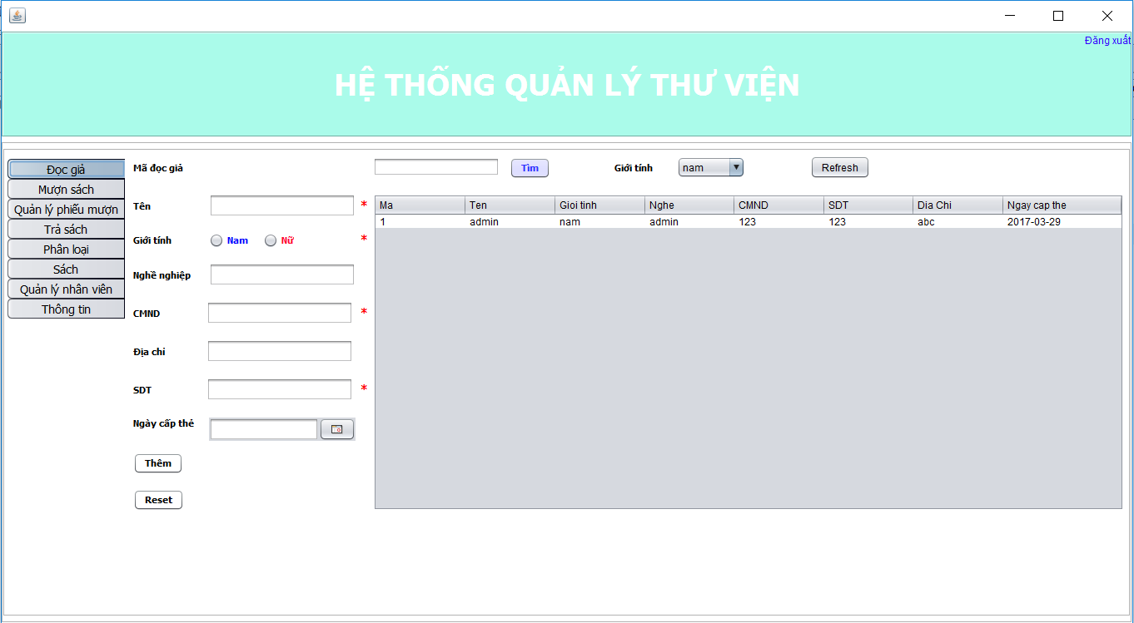

* **Mô tả giao diện**

|  |  |
| --- | --- |
| **Điều khiển** | **Mô tả** |
| **dg_tf_tendg** | **Ô nhập tên đọc giả** |
| **dg_nam -- dg_nu** | **Ô check giới tính nam hoặc nữ** |
| **dg_tf_nghe** | **Ô nhập nghề nghiệp đọc giả** |
| **dg_tf_cmnd** | **Ô nhập cmnd đọc giả** |
| **dg_tf_diachi** | **Ô nhập địa chỉ đọc giả** |
| **dg_tf_sdt** | **Ô nhập sdt đọc giả** |
| **dg_ngay** | **Ô nhập ngày cấp thẻ** |
| **tbl_dg** | **Ô hiện chi tiết thông tin của đọc giả** |

* + **Mô tả giao diện**

|  |  |
| --- | --- |
| **Sự kiện** | **Hoạt động** |
|  |  |
|  |  |
| dg_them_btn | Nút thêm đọc giả |
| dg_del_btn | Nút xóa đọc giả |
| dg_update_btn | Nút sửa đọc giả |
| dg_rs_btn | Nút reset lại đọc giả |
| dg_cancel_btn | Nút hủy đọc giả |

### Form Mượn sách

* + **Giao diện:**

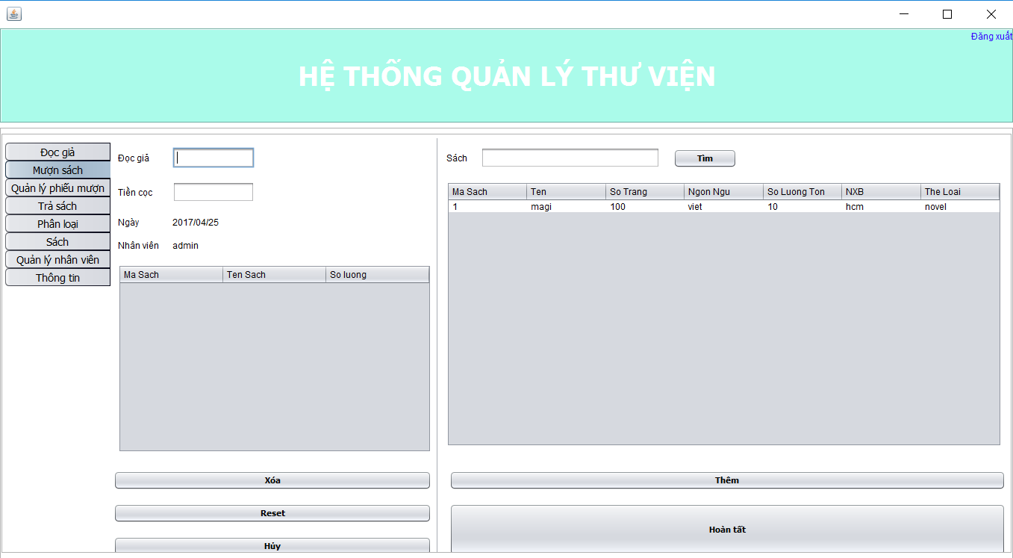

* **Mô tả giao diện**

|  |  |
| --- | --- |
| **Điều khiển** | **Mô tả** |
|  | Cửa sổ |
| phieumuon_tf_madg | Ô nhập mã phiếu mượn |
| phieumuon_tf_tien | Ô nhập tiền cọc |
| phieumuon_crntDate | Ô nhập ngày mượn |
| phieumuon_crntUser | Ô nhập nhân viên cho mượn |
| tbl_phieumuon | Ô nhập thông tin chi tiết sách của sách đã mượn |
| msach_tf_tensach | Ô tìm kiếm sách |

* **Mô tả hoạt động các nút chức năng**

|  |  |
| --- | --- |
| **Sự kiện** | **Hoạt động** |
|  |  |
|  |  |
| Btn_xoa.Click | Xóa phiếu Mượn sách |
| Btn_reset.Click | Reset lại phiếu Mượn sách |
| Btn_cancel.Click | Hủy phiếu Mượn sách |
| Btn_add.Click | Nút thêm phiếu Mượn sách |

### Form quản lý phiếu mượn

* + **Giao diện:**

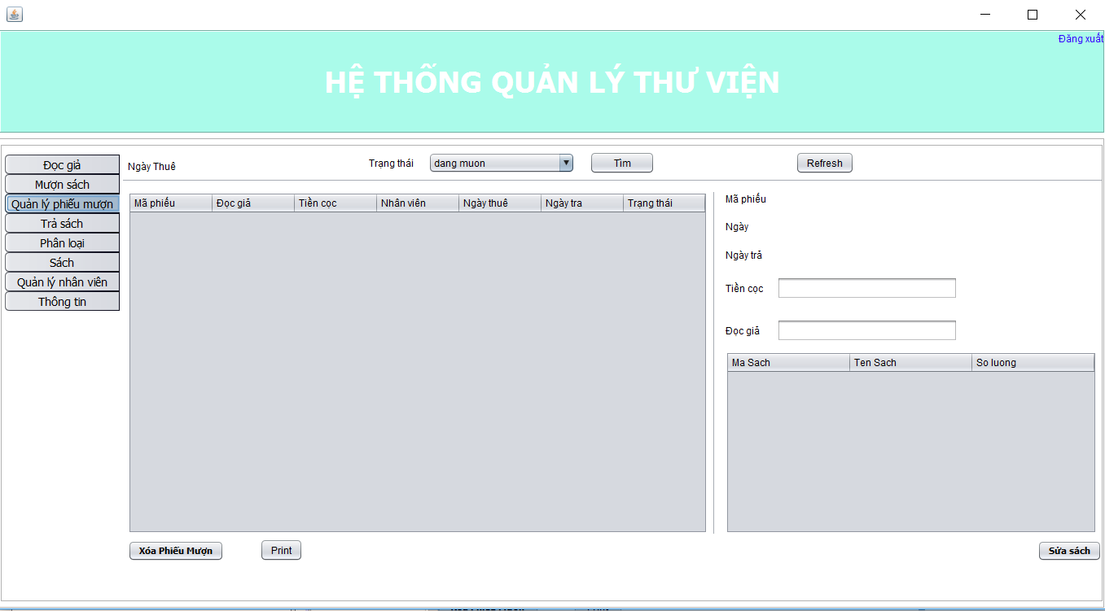

* **Mô tả giao diện**

|  |  |
| --- | --- |
| **Điều khiển** | **Mô tả** |
|  |  |
|  | Cửa sổ |
|  |  |
| pmTongHop_ngaythue_search | Ô nhập ngày thuê |
| pmTongHop_tt_search | Ô thể hiện trạng thái của sách đã mượn hay chưa mượn |
| qlpm_pane | Ô tìm kiếm phiếu mượn |

* **Mô tả hoạt động các nút chức năng**

|  |  |
| --- | --- |
| **Sự kiện** | **Hoạt động** |
|  |  |
|  |  |
| btn_pmTongHop_xoaPM | Xóa phiếu mượn |
| Btn_refresh_pm | Nút reresh lại phiếu mượn |
| btn_pmTongHop_update | Nút cập nhật lại phiếu mượn |
| btn_pmTongHop_cancel | Nút hủy phiếu mượn |

### 

### Form trả sách

* + **Giao diện Trả sách**

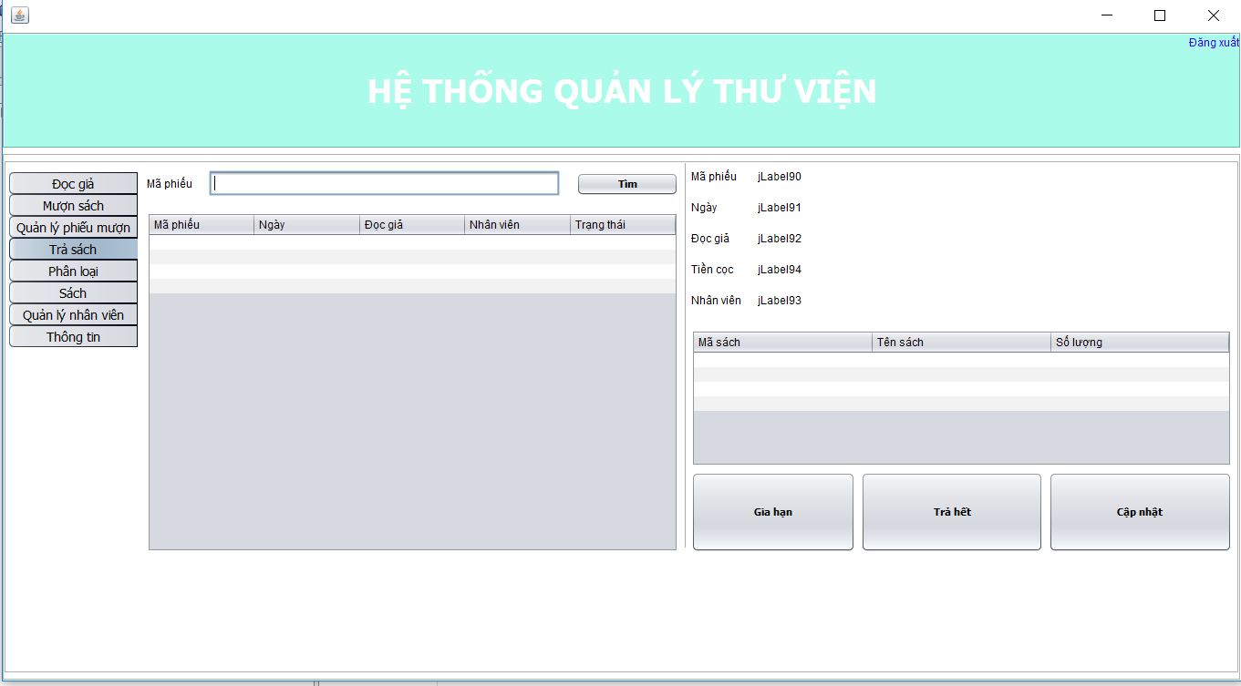

* **Mô tả giao diện trả sách**

|  |  |
| --- | --- |
| **Điều khiển** | **Mô tả** |
| txt_maphieu | Ô nhập mã phiếu |
| tbl_trasach | Ô hiển thị thông tin chi tiết của sách và nhân viên cho mượn sách |
| tbl_qlpm_ctpm | Ô thông tin chi tiết của sách |

* **Mô tả hoạt động các nút chức năng**

|  |  |
| --- | --- |
|  | Gia hạn thời gian mượn sách |
|  | Ô thể hiện sách đã trả hết |
|  | Nút cập nhật thông tin của sách |

### Form phân loại

* + **Giao diện**

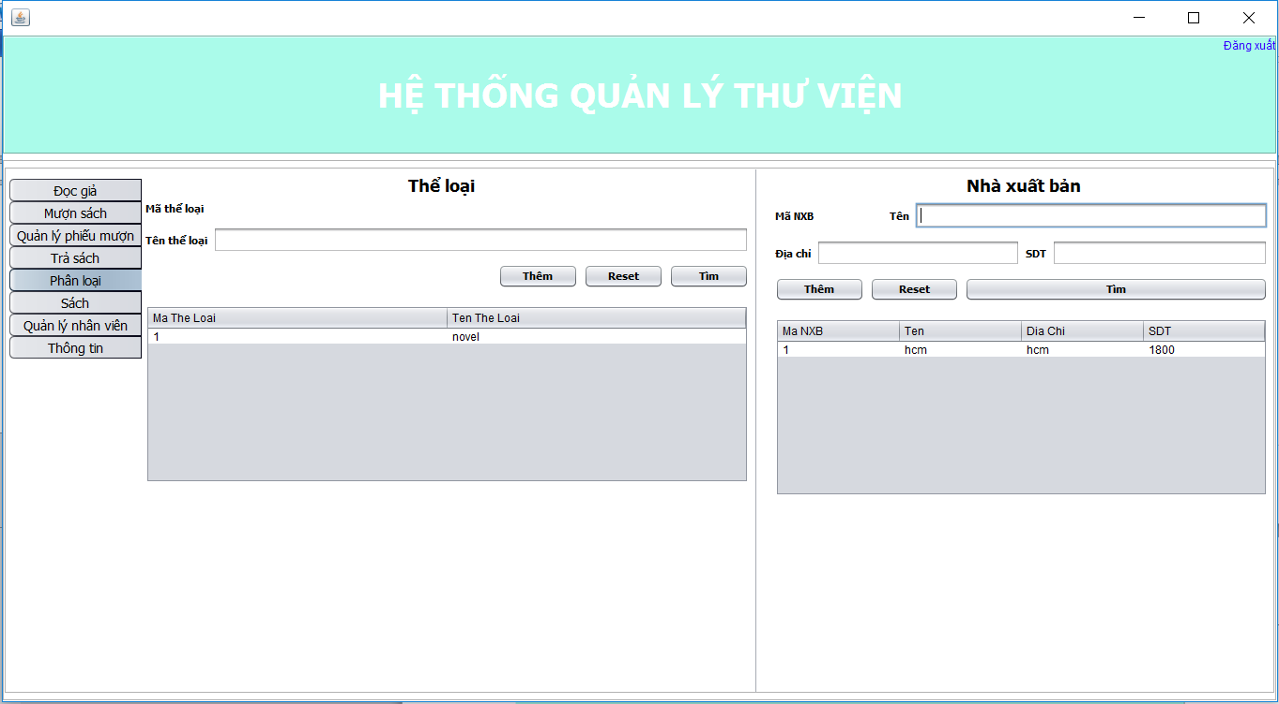

* **Mô tả giao diện**

|  |  |
| --- | --- |
| Điều khiển | Mô tả |
| tl_tf_ten | Ô nhập tên thể loại sách |
| tbl_tl | Ô nhập mã thể loại và tên thể loại |
| nxb_tf_ten | Ô nhập tên nhà xuất bản |
| nxb_tf_diachi | Ô nhập địa chỉ nhà xuất bản |
| nxb_tf_sdt | Ô nhập số điện thoại nhà xuất bản |

* **Mô tả hoạt động các nút chức năng**
  + **Nút chức năng thể loại**

|  |  |
| --- | --- |
| **Sự kiện** | **Hoạt động** |
|  |  |
|  |  |
| tl_them_btn | Nút thêm thể loại sách |
| tl_rs_btn | Nút reset thể loại sách |
| tl_update_btn | Nút sửa thể loại sách |
| tl_del_btn | Nút xóa thể loại sách |
| tl_cancel_btn | Nút hủy thể loại sách |
| jButton16 | Nút tìm thể loại sách |

* **Nút chức năng nhà xuất bản**

|  |  |
| --- | --- |
| **Sự kiện** | **Hoạt động** |
|  |  |
|  |  |
| nxb_them_btn | Nút thêm nhà xuất bản |
| nxb_rs_btn | Nút reset nhà xuất bản |
| nxb_update_btn | Nút sửa nhà xuất bản |
| nxb_del_btn | Nút xóa nhà xuất bản |
| nxb_cancel_btn | Nút hủy bỏ nhà xuất bản |
| jButton20 | Nút tìm nhà xuất bản |

### Form sách

* + **Giao diện:**

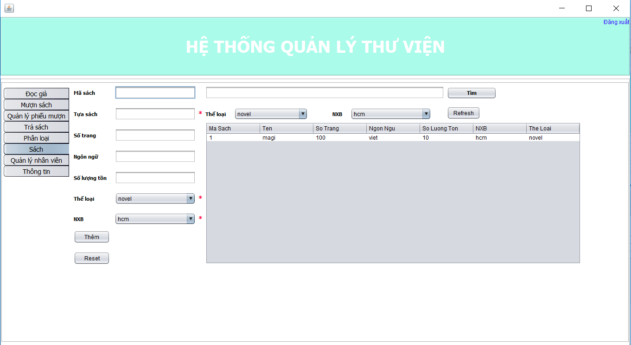

* **Mô tả giao diện**

|  |  |
| --- | --- |
| **Điều khiển** | **Mô tả** |
|  |  |
|  |  |
|  |  |
| sach_tf_ma | Ô nhập mã sách |
| sach_tf_ten | Ô nhập tựa sách |
| sach_tf_sotrang | Ô nhập số trang sách |
| sach_tf_ngonngu | Ô nhập ngôn ngữ sách |
| sach_tf_sl | Ô nhập số lượng sách tồn |
| sach_nxb | Ô nhập nhà xuất bản |
| sach_tf_ten_search | Ô nhập tìm kiếm thông tin sách |

* **Mô tả hoạt động các nút chức năng**

|  |  |
| --- | --- |
| **Sự kiện** | **Hoạt động** |
|  |  |
|  |  |
| sach_them_btn | Nút thêm sách |
| sach_del_btn | Nút xóa sách |
| sach_update_btn | Nút sửa sách |
| sach_rs_btn | Nút reset sách |
| sach_cancel_btn | Nút cancel sách |

### Form quản lý nhân viên:

* **Giao diện**

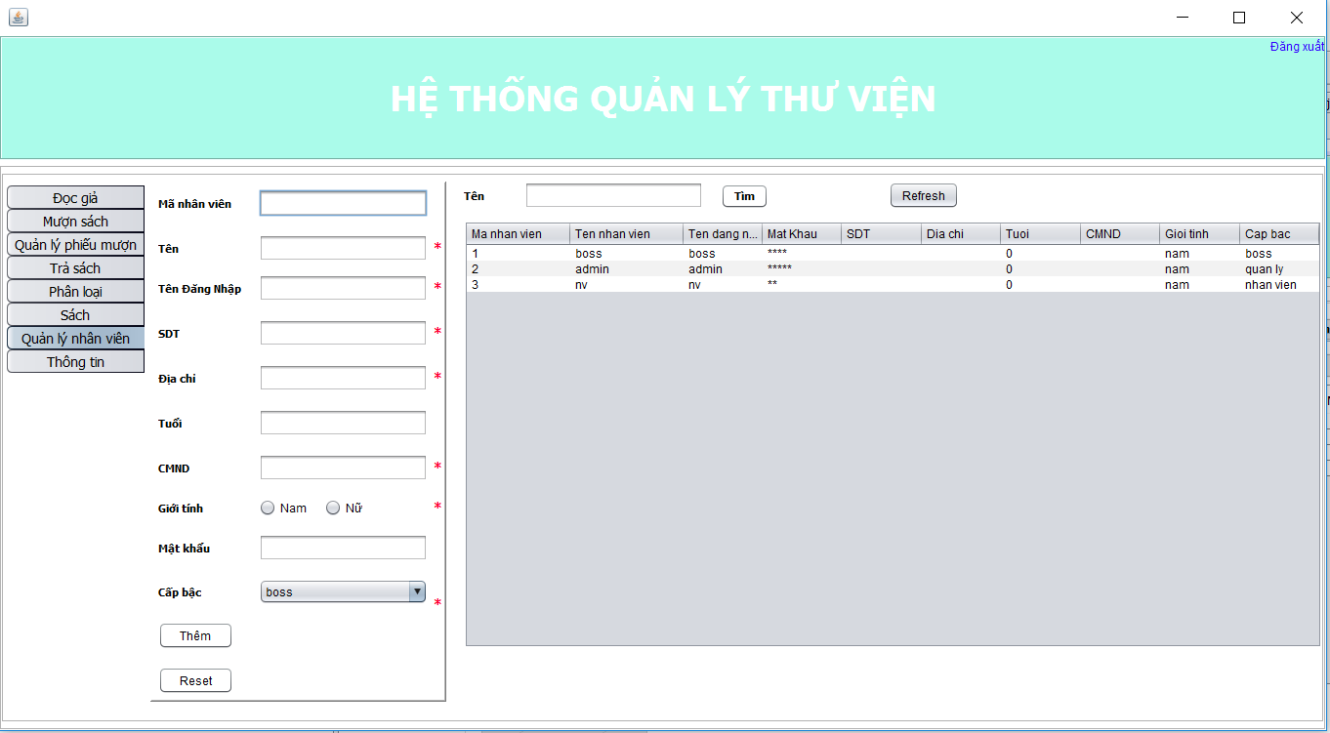

* **Mô tả giao diện**

|  |  |
| --- | --- |
| **Điều khiển** | **Mô tả** |
| nv_tf_manv | Ô nhập mã nhân viên |
| nv_tf_tdn | Ô nhập tên đăng nhập nhân viên |
| nv_tf_sdt | Ô nhập sdt của nhân viên |
| nv_tf_diachi | Ô nhập địa chỉ nhân viên |
| nv_tf_tuoi | Ô nhập tuổi nhân viên |
| nv_tf_cmnd | Ô nhập cmnd nhân viên |
| nv_tf_mk | Ô nhập mật khẩu đăng nhập nhân viên |
| nv_search | Ô tìm kiếm nhân viên |

* **Mô tả hoạt động các nút chức năng**

|  |  |
| --- | --- |
| **Sự kiện** | **Hoạt động** |
|  |  |
|  |  |
| nv_them_btn | Nút thêm nhân viên |
| nv_del_btn | Nút xóa nhân viên |
| nv_upd_btn | Nút sửa nhân viên |
| nv_rs_btn | Nút reset lại nhân viên |
| nv_cancel_btn | Nút hủy nhân viên |

### Form thông tin

* **Giao diện:**

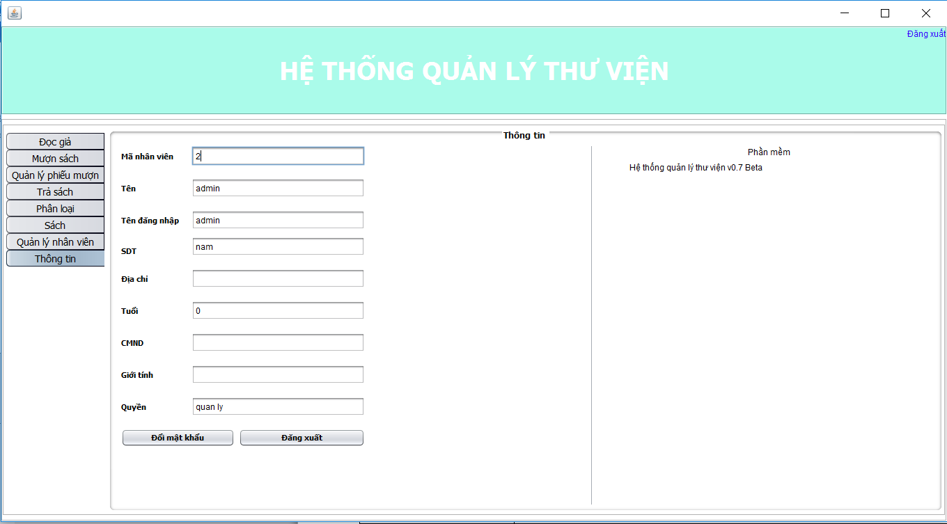

* **Mô tả giao diện**

|  |  |
| --- | --- |
| **Điều khiển** | **Mô tả** |
|  |  |
|  |  |
|  |  |
| tt_tf_ma | Ô nhập mã nhân viên |
| tt_tf_ten | Ô nhập tên nhân viên |
| tt_tf_tdn | Ô tên đăng nhập của nhân viên |
| tt_tf_sdt | Ô nhập sdt của nhân viên |
| tt_tf_diachi | Ô nhập địa chỉ của nhân viên |
| tt_tf_tuoi | Ô nhập tuổi của nhân viên |
| tt_tf_cmnd | Ô nhập số cmnd của nhân viên |
| tt_tf_gioitinh | Ô nhập giới tính của nhân viên |
| tt_tf_capbac | Ô nhập quyền hạn của nhân viên |

* **Mô tả hoạt động các nút chức năng**

|  |  |
| --- | --- |
| **Sự kiện** | **Hoạt động** |
|  |  |
|  |  |
| Btn_matkhau | Nút click đổi mật khẩu |
| Btn_dangxuat | Nút đăng xuất khỏi form thông tin của nhân viên |

## 

## Mô hình quan hệ (ERD)

## 

**ERD-Sách**

sách

**ERD-DocGia**

DocGia

**ERD-PhieuMuon**

phieumuon

**ERD-ChiTietPhieuMuon**

ChiTietPhieuMuon

**ERD-Nhaxuatban**

NhaXuatBan

**ERD-TheLoai**

TheLoai

**ERD-NhanVien**

NhanVien

## Thiết kế chi tiết thực thể

### Bảng DANGNHAP

|  |  |  |  |
| --- | --- | --- | --- |
| **Têncột** | **Kiểudữliệu** | **Ràngbuộc** | **Môtả** |
| Tên đăng nhập | Text | Not null | Nhập tên đăng nhập |
| Mật khẩu | Varchar(10) | Not null | Nhập mật khẩu |

### Bảng chi tiết phiếu mượn

|  |  |  |  |
| --- | --- | --- | --- |
| **Têncột** | **Kiểudữliệu** | **Ràngbuộc** | **Môtả** |
| MAPHIEU | int | Not null | Không được rỗng |
| MASACH | int | Not null | Không được rỗng |
| GHICHU | Text | Null | Được rỗng |

### Bảng ĐỘC GIẢ

|  |  |  |  |
| --- | --- | --- | --- |
| **Têncột** | **Kiểudữliệu** | **Ràngbuộc** | **Môtả** |
| MADG(PK) | int | Not null | Không được rỗng |
| TENDG | Varchar(50) | Not null | Không được rỗng |
| GIOITINH | Nvarchar(10) | Not null | Không được rỗng |
| NGHENGHIEP | Varchar(50) | Not null | Không được rỗng |
| CMND | Text | Not null | Không được rỗng |
| SDT | Varchar(20) | Not null | Không được rỗng |
| DIACHI | Text | null | Được rỗng |
| NGAYCAPTHE | Date | Not null | Không được rỗng |

### Bảng NHA_XB

|  |  |  |  |
| --- | --- | --- | --- |
| **Têncột** | **Kiểudữliệu** | **Ràngbuộc** | **Môtả** |
| MANXB(pk) | int | Not null | Không được rỗng |
| DIACHI | Varchar(50) | null | Được rỗng |
| SDT | Varchar(20) | null | Được rỗng |
| TEN | Varchar(50) | null | Được rỗng |

### Bảng NHAN_VIEN

|  |  |  |  |
| --- | --- | --- | --- |
| **Têncột** | **Kiểudữliệu** | **Ràngbuộc** | **Môtả** |
| MANV(PK) | Int | Not null | Không được rỗng |
| TENDANGNHAP | Text | Not null | Không được rỗng |
| TENNV | Varchar(50) | Not null | Không được rỗng |
| MATKHAU | Varchar(10) | Not null | Không được rỗng |
| SDT | Varchar(20) | Null | Được phép rỗng |
| DIACHI | Varchar(50) | Not null | Không được rỗng |
| TUOI | Int | Not null | Không được rỗng |
| CMND | Varchar(20) | Not null | Không được rỗng |
| GIOITINH | Nvarchar(10) | Not null | Không được rỗng |

### 

### Bảng PHIEU_MUON

|  |  |  |  |
| --- | --- | --- | --- |
| **Têncột** | **Kiểudữliệu** | **Ràngbuộc** | **Môtả** |
| MAPHIEU(PK) | Int | Not null | Không được rỗng |
| TIENCOC | Float | Null | Được rỗng |
| MADG | Int | Not null | Không được rỗng |
| MANV | Int | Not null | Không được rỗng |
| NGAYTHUE | Date | Null | Được phép rỗng |
| NGAYTRA | Date | Null | Được phép rỗng |

### Bảng SACH

|  |  |  |  |
| --- | --- | --- | --- |
| **Têncột** | **Kiểudữliệu** | **Ràngbuộc** | **Môtả** |
| MASACH(PK) | Int | Not null | Không được rỗng |
| TENSACH | Varchar(50) | Null | Được phép rỗng |
| SOTRANG | Int | Null | Được phép rỗng |
| NGONNGU | Varchar(50) | Null | Được phép rỗng |
| SOLUONGTON | Int | Null | Được phép rỗng |
| MANXB | Int | Null | Được phép rỗng |
| MATL | Int | Null | Được phép rỗng |

### Bảng THE_LOAI

|  |  |  |  |
| --- | --- | --- | --- |
| **Têncột** | **Kiểudữliệu** | **Ràngbuộc** | **Môtả** |
| MATL(PK) | Int | Not null | Không được rỗng |
| TENTL | Varchar(50) | Null | Được phép rỗng |

## Cài đặt mã SQL

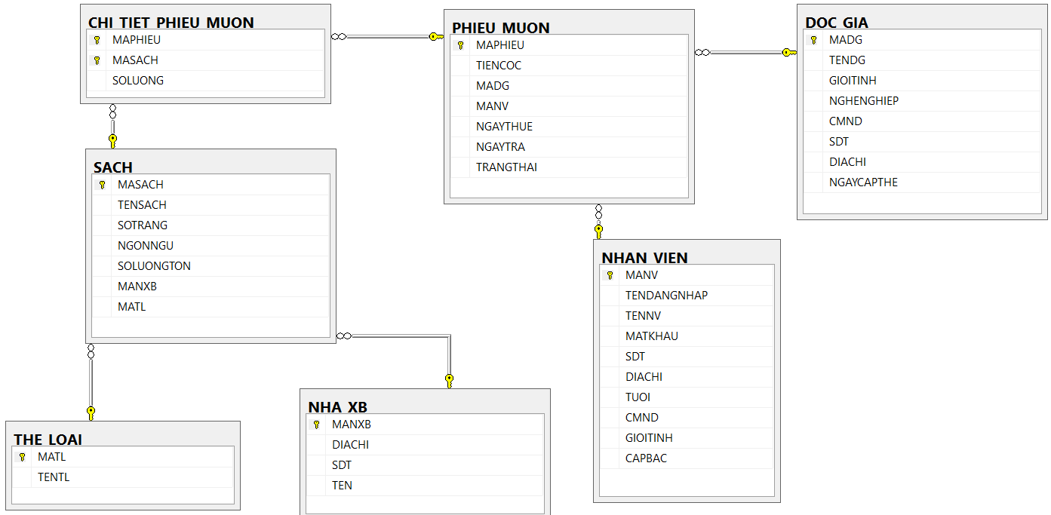

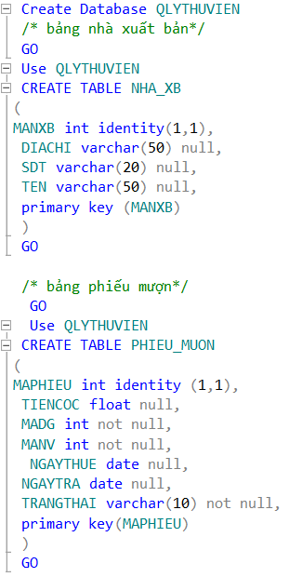 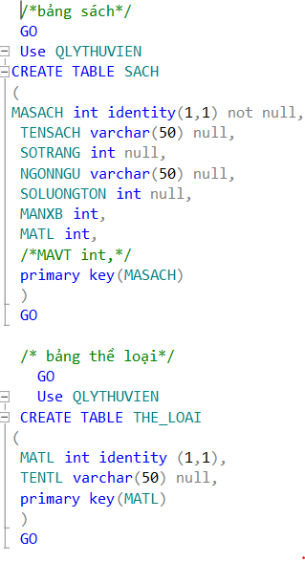

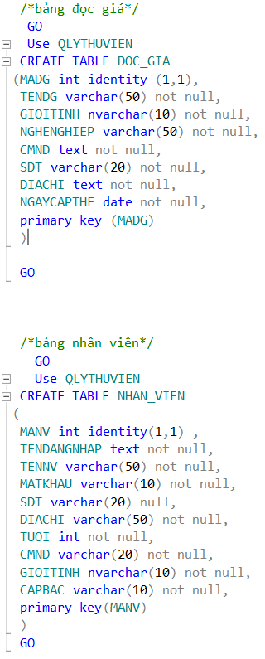

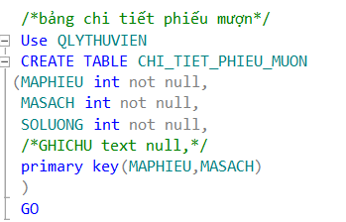

# CÀI ĐẶT MÃ NGUỒN

### Mã nguồn các sự kiện

* Thêm Độc Giả

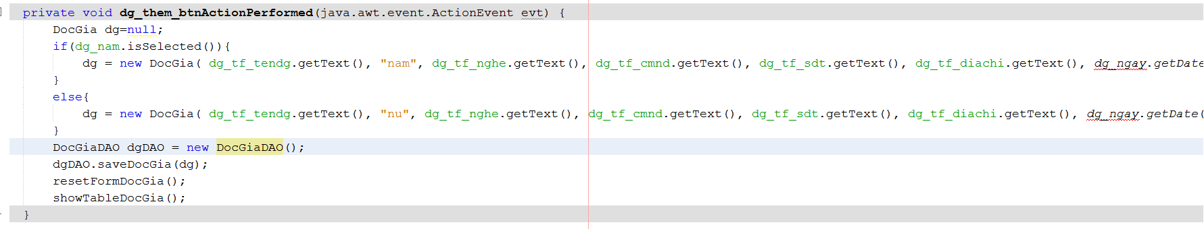

* Xóa Độc Giả

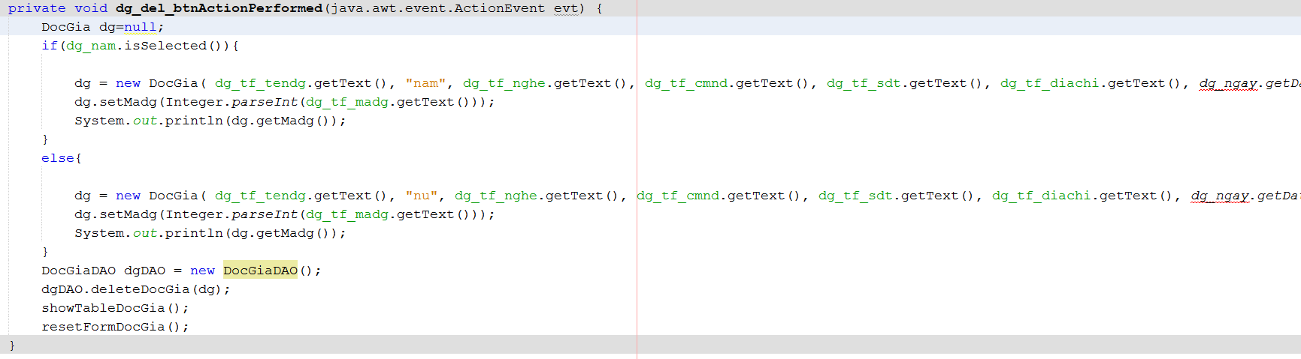

* Reset Độc Giả



* Sửa Độc Giả

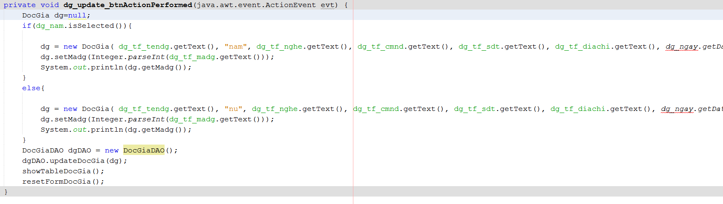

* Hủy Độc Giả

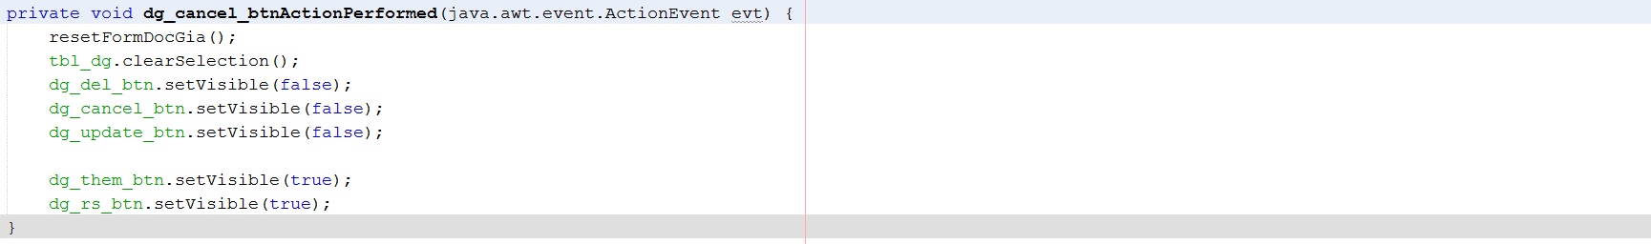

### Form đọc giả

**Giao diện**

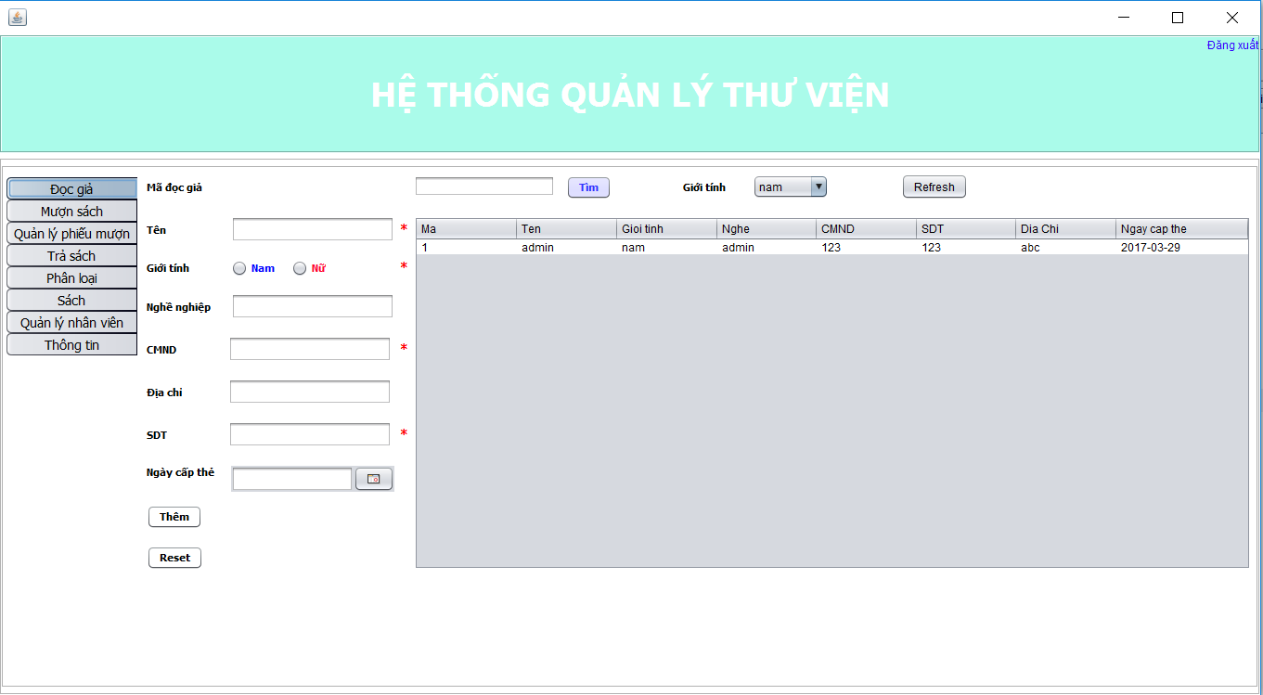

### Source code

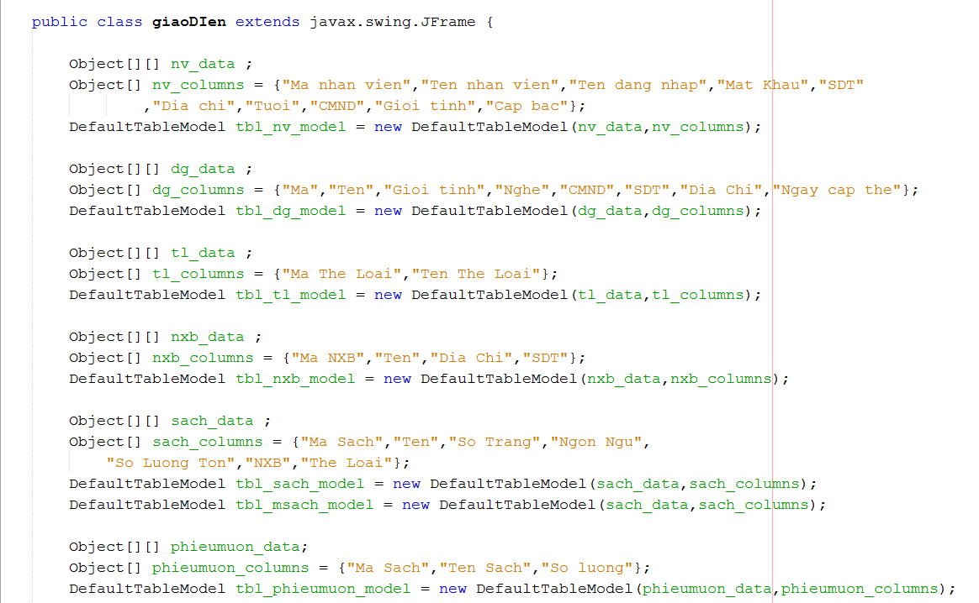

### Form phân loại

**Giao diện**

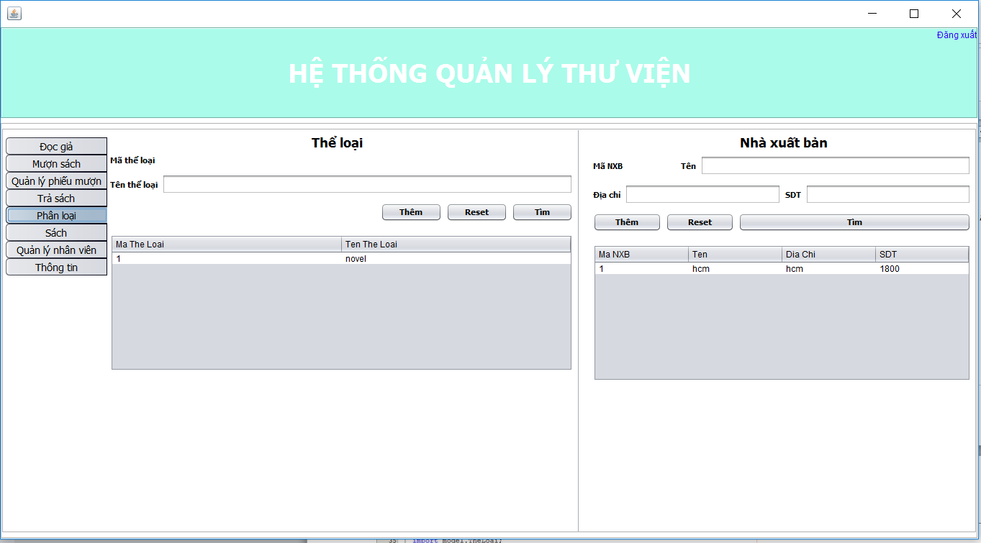

**Source code**

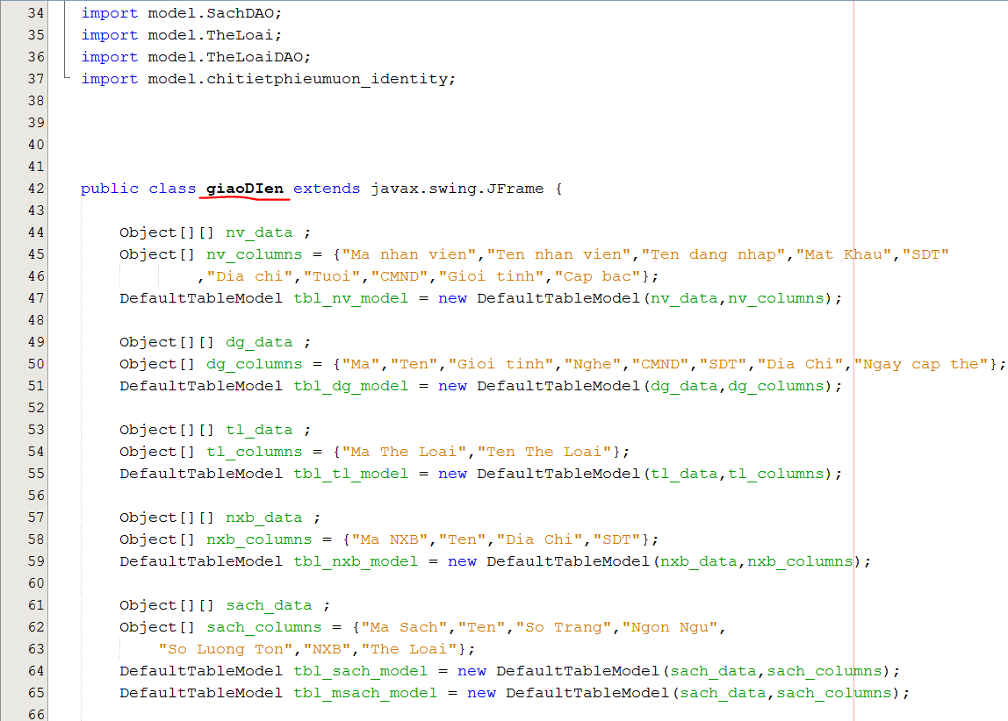

### Form reset password

### Giao diện

### 

### Source code

### 

### Form sách

### Giao diện

### 

**Source code**

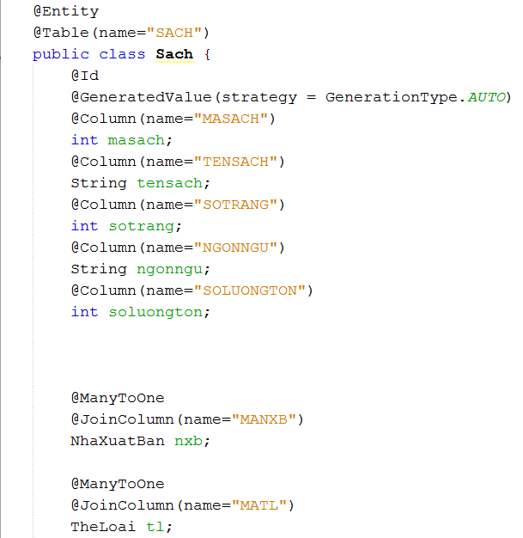

### Form nhân viên

**Giao diện**

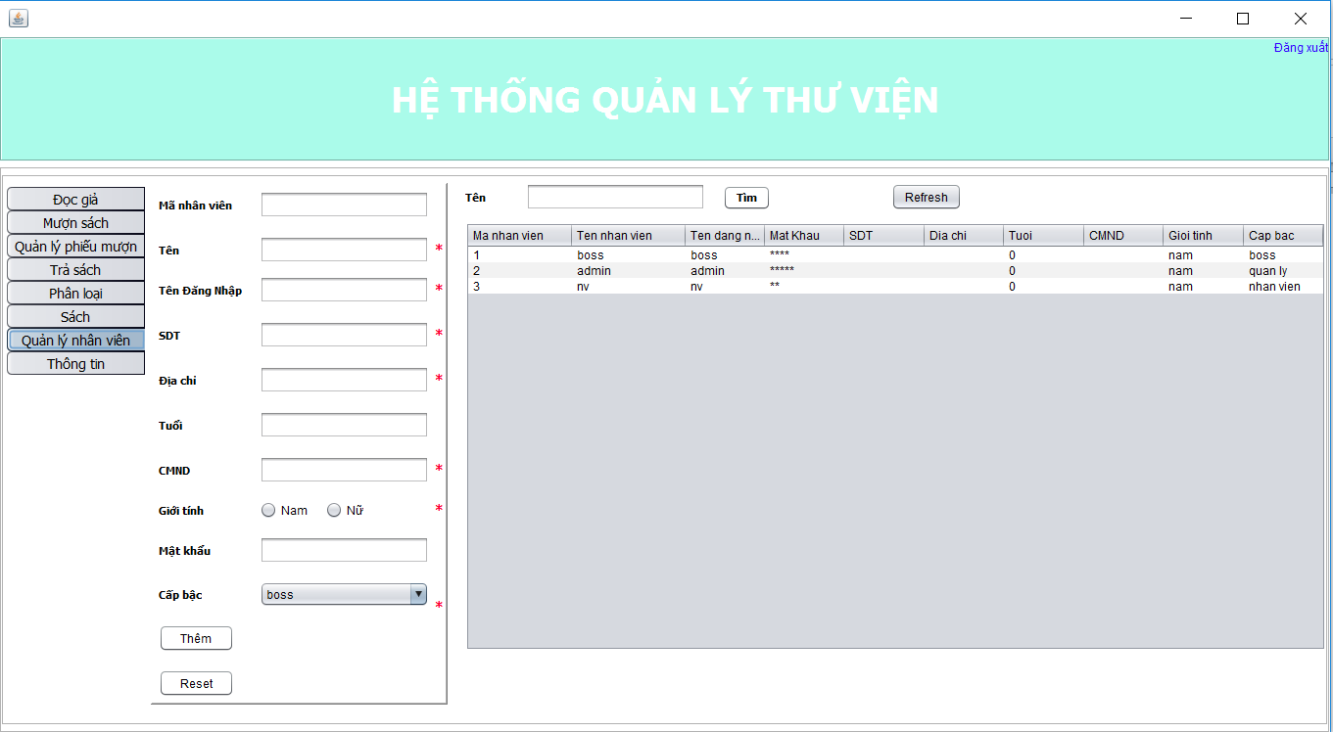

**Source code**

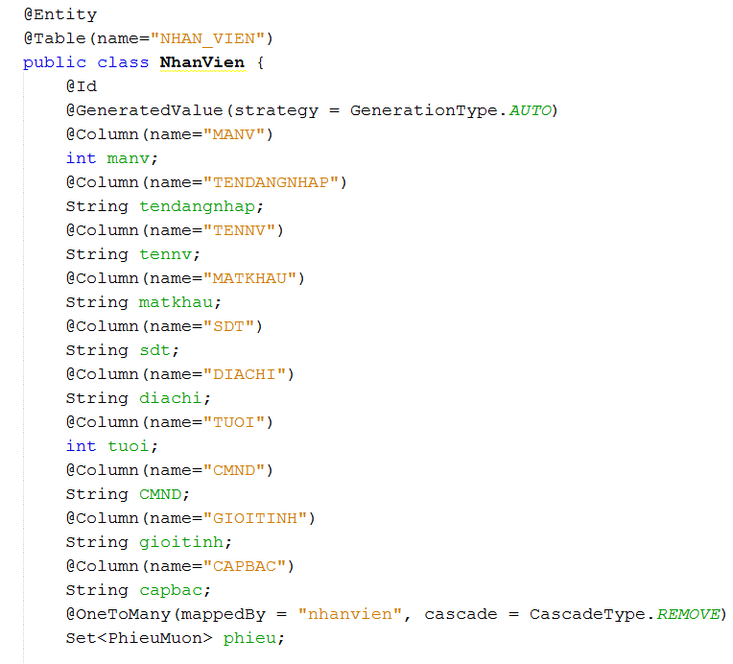

## Mã nguồn các lớp

### Lớp DAO.java

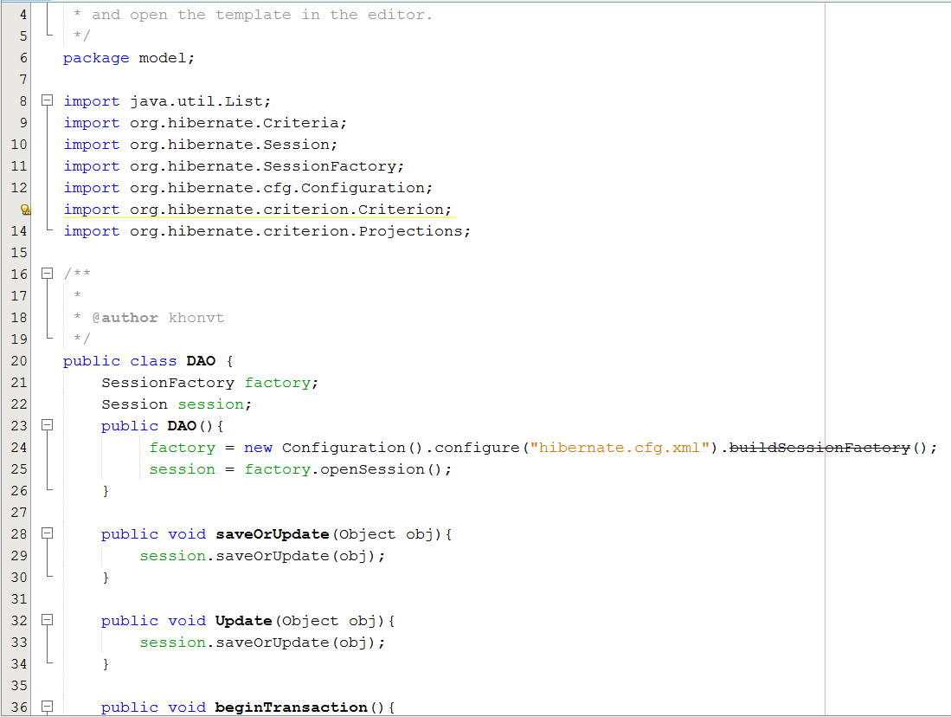

### Lớp ChiTietPhieuMuonDAO.java

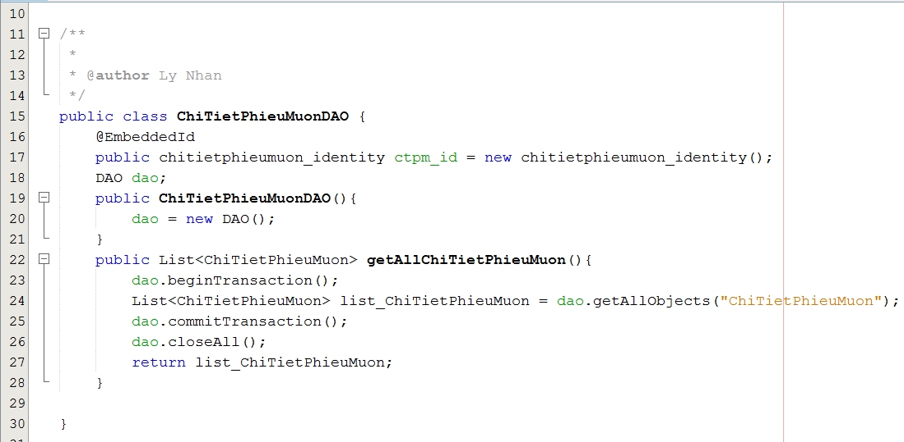

### Lớp DocGiaDAO .java

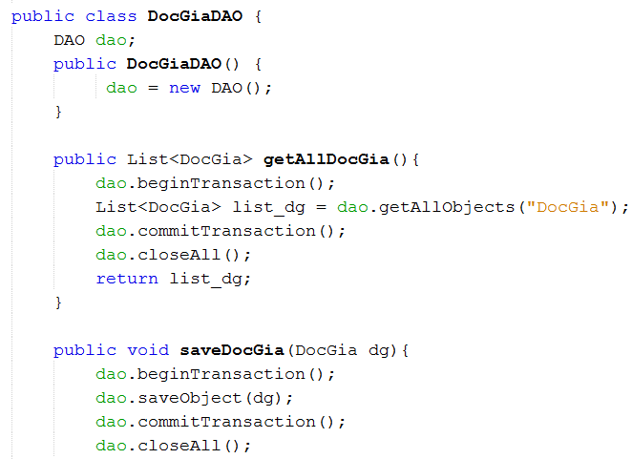

### LoginDAO.java

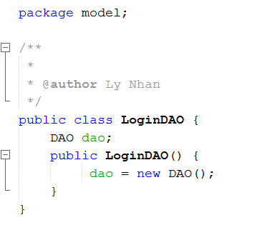

### NhaXuatBanDAO.java

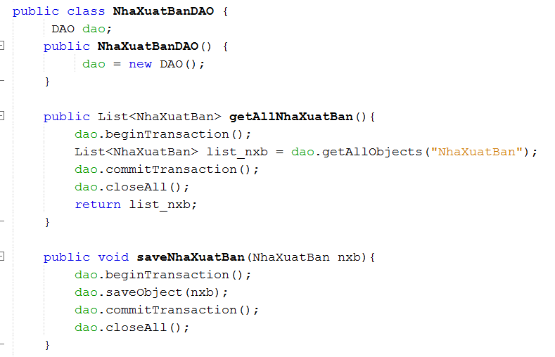

### NhanVienDAO.java

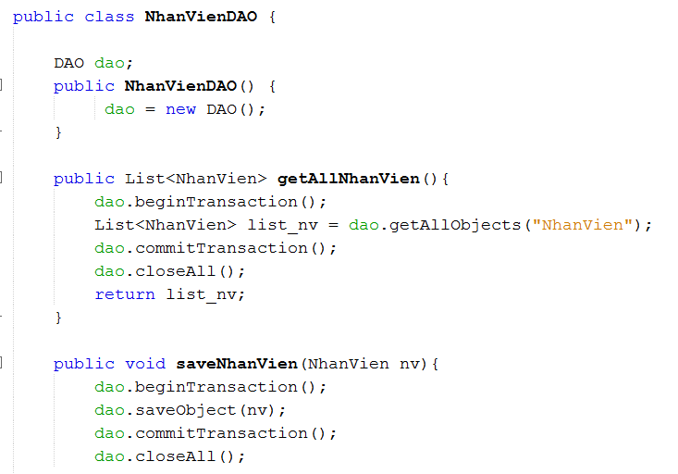

### PhieuMuonDAO.java

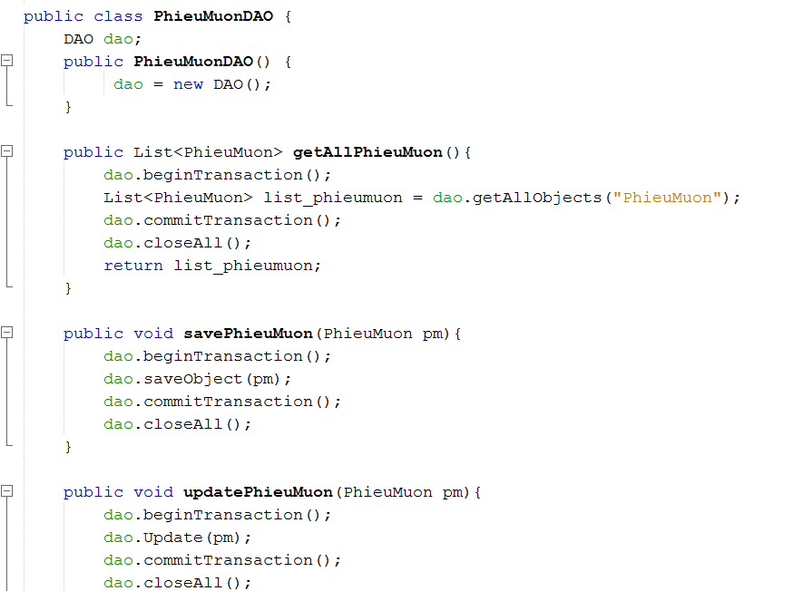

### SachDAO.java

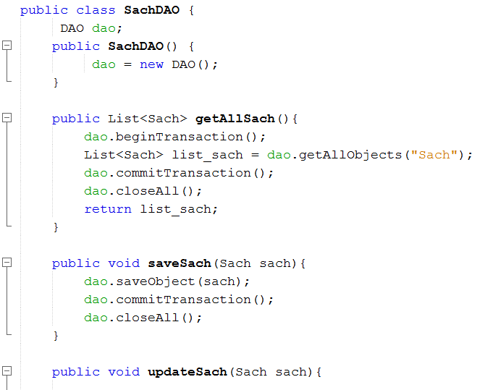

### TheLoaiDAO.java

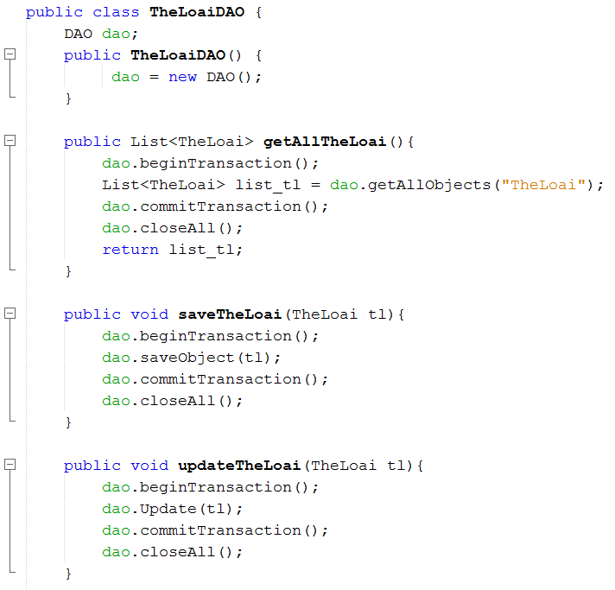

### HƯỚNG DẪN SỬ DỤNG

### Khởi động chương trình Quản lý thư viện

### Click đúp chuột vào biểu tượng Quản lý thư viện trên màn hình.

**Khởi động chương trình Quản lý thư viện Xuất hiện giao diện như hình dưới đây**

Có 2 quyền để đăng nhập vào phần mềm

**Đăng nhập với quyền admin**



**Và đăng nhập với quyền nhân viên**

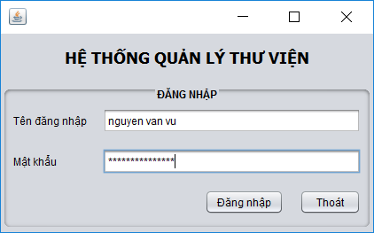

Nhập tên đăng nhập và mật khẩu sau đó Click nút đăng nhập để đăng nhập vào phần mềm

Khởi động chương trình Quản lý thư viện Xuất hiện giao diện như hình dưới đây:

***Đây là giao diện đăng nhập thành công cho tài khoản nhân viên***

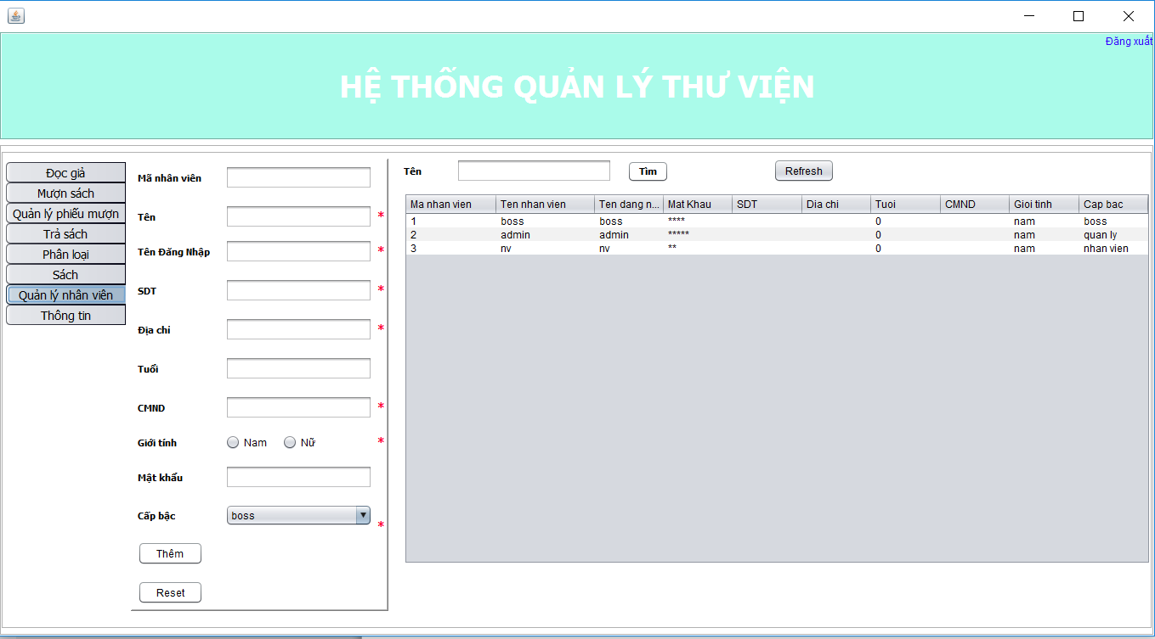

***Giao diện đăng nhập thành công cho tài khoản admin***

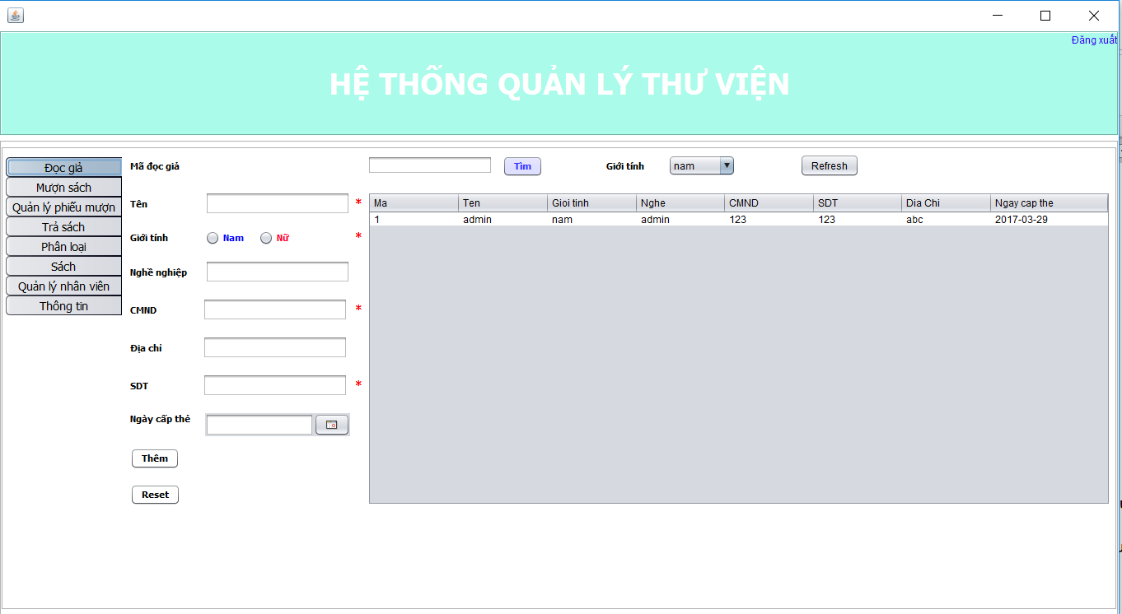

**Đối với tài khoản Admin** có thể thêm, xóa, sửa sách, quản lý thông tin của nhân viên bao gồm họ tên, ngày tháng năm sinh cũng như địa chỉ và số điện thoại của nhân viên.

Ngoài ra tài khoản Admin còn có thể quản lý thông tin của đọc giả đã mượn sách bao gồm họ tên người mượn, số lượng, ngày mượn, ngày trả, số lượng sách tồn

**Đối với tài khoản khách** thì có thể tìm kiếm sách theo tên, theo mã, theo thể loại nhưng không được thay đổi thông tin của sách, thay đổi thông tin nhân viên cũng như can thiệp sâu vào phần mềm hệ thống

# KẾT LUẬN

* Tóm tắt

Quy trình phát triển phần mềm là một tập hợp các hoạt động tổ chức mà mục đích của chúng là xây dựng và phát triển phần mềm.

Có thể cho rằng quy trình phần mềm đem lại chất lượng, năng suất, giá thành phần phềm, từ đó tăng tính cạnh tranh và đem lại lợi nhuận cao cho người dùng

Công nghệ phần mềm là các công cụ và các phương pháp cho việc định nghĩa yêu cầu phần mềm

và thực hiện các tác vụ thiết kế phần mềm, xây dựng phần mềm, kiểm thử phần mềm (software testing), và bảo trì phần mềm.

Quá trình phát triển phần mềm là tập hợp các thao tác và các kết quả tương quan để sản xuất ra một sản phẩm phần mềm.

* Nêu khó khăn

Dự án được hoàn thành vượt quá thời gian và kinh phí dự kiến

Dự án được hoàn thành có độ tin cậy và chất lượng thấp lúc triển khai

Tỷ lệ xảy ra lỗi của code còn nhiều

Khó khăn trong việc bảo dưỡng phần mềm

Thiếu kỹ thuật viên phần mềm

Phần mềm càng lớn thì càng phức tạp và chi phí tăng cao

Và vấn đề cố hữu trong quá trình thực hiện dự án vẫn là “sự thay đổi yêu cầu của người dùng”

* Nêu hướng khắc phục

Lập kế hoạch bao gồm định nghĩa về hệ thống sắp được phát triển.

Một bản liệt kê các công việc chưa làm được được tạo chứ đựng những yêu cầu của khách hàng trong thời điểm hiện tại.

Các yêu cầu được ưu tiên và các khó khăn khi thực thi phải được ước lượng trước.

Sản phẩm chưa hoàn chỉnh phải được cập nhật những cái mới, những yếu tố cụ thể hơn, để tạo ra được những đánh giá chính xác.

Việc lập kế hoạch cũng bao gồm việc lập đội phát triển, chọn các công cụ và những tài nguyên khác, đánh giá rủi ro, kiểm soát vấn đề, đào tạo và phê chuẩn.

Ở mỗi bước lặp các sản phẩm cập nhật cần được đội phát triển đánh giá xem dự án tiến triển được đến đâu để lập kế hoạch cho các bước lặp tiếp theo.

Pha kiến trúc bao gồm các kiến trúc đã được lập kế hoạch sẵn trong mỗi sản phẩm ở mỗi bước lặp.

Trong trường hợp nâng cao một hệ thồng có sẵn, những sự thay đổi cần thiết cho bước thực thi Backlog và xác định rõ những vấn đề mà bạn có thể gặp phải.

Một cuộc họp nhóm để nhìn lại thiết kế của một hệ thống được tổ chức để thông qua đề xuất cho việc thực thi và những quyết định sẽ được đưa ra trong cuộc họp này.

*******************HẾT***********************